OÜ SIVELLON GRUPP

СОГЛАСОВЫВАЮ УТВЕРЖДАЮ
Петр Колистниченко
член правления
..... .................................. 20.... г. ... ....................... 20.... г

СТЕКЛЯННЫЕ ОГНЕУПОРНЫЕ ПЕРЕГОРОДКИ ИЗ СТАЛЬНОГО ПРОФИЛЯ FORSTER PRESTO 50 E 30
FGW E 30

Техническая спецификация

FGW E30

Кохтла-Ярве

Содержание

1. Введение
2. Сфера регулирования
3. Нормативные документы
4. Термины, определения
5. Стандарт, основные данные профильных систем
6. Используемые материалы
7. Производство
8. Требования и показатели
9. Контроль соответствия
10. Установка
11. Обозначение, упаковка и транспорт
12. Комплектность

1. Введение

Целью настоящей технической спецификации является определение технических и противопожарных свойств компанией OÜ SIVELLON GRUPP в разработке огнеупорной стеклянной профильной стенки FGW E 30 (далее изделие). Данная техническая спецификация действует только в отношении разработанных изделий компанией OÜ SIVELLON GRUPP.
Производственное подразделение находится непосредственно на одной территории с отделом проектирования и особого учета, по адресу Ахтме мнт. 6, Кохтла-Ярве, Эстония.
Для изготовления профильных стенок проектируется изделие, затем проводится калькуляция отдельно по каждому изделию. Все изделия проектируются на компьютере при помощи программного обеспечения Solid Edge. Вся готовая продукция маркируется, при необходимости упаковывается для транспортировки и устанавливается на объекте заказчика в соответствии с графиком установки.

2. Сфера регулирования

Техническая спецификация настоящего изделия регулирует описание изделия и определяет требования, предъявляемые качеству технологических процессов, устройств и материалов при проектировании и изготовлении изделия.
В настоящей технической спецификации описываются условия по изготовлению стеклянной профильной огнеупорной двери.

3. Нормативные документы

В настоящей технической спецификации приводятся ссылки на следующие документы:
1.Standard EN 1634-1: 2008 Uste, luukide ja avatavate akende tul. Katsed
2.Standard EN 13501-2:2007 Ehitustoode ja elementide Osa 2
3.EL Ehitustoode määrus nr.305
4. Majandus ja kommunikatsiooni määrus nr.49
5. EN-14600 2007
6. Majandus- ja kommunikatsiooniministri määrus nr.123 „Ehitusmaterjali ja toode nõuetele vastavuse tõendamise kord ja ehitustoodete vastavuse tõendamiseks vajalikud vastavushindamise protseduurid“ ( RTL, 2005, 19, 206).
7. Majandus- ja kommunikatsiooniministri määrus nr.315,27.10.2004.a.“Ehitusele ja selle osale esitatavad tuleohutusnõuded“.
8.Standard EVS-EN 14351-1:
9.EpEn 16304 2012
10. Tehnilise normi ja standardi seadus
11. Standard EVS-EN 1363-1: 2011 Tulepüsivuse katsed. Üldnõuded.
12.Classificatsion report AS PER EN 13501-2

4. Термины, определения

Огнеупорная стена – стенга, которая отвечает определенным требованиям пожарной безопасности и имеет возможность самостоятельно закрываться (если не допускается иное).

Класс огнестойкости - установленное время в минутах, в течение которого огнеупорная стенасохраняет огнеупорные свойства.

Класс огнестойкости Е 30 - класс, время огнестойкости которого не менее 30 минут. В течение этого времени стена сохраняет целостность, плотность, препятствует выходу горючих газов и пламени из очага, но не сохраняет теплоизолирующии способности, т.е., в течение выше указанного времени температура на внешней стороне изделия превышает 180°.

Огнеупорное уплотнение - специальное уплотнение, предназначенное для герметизации огнестойкой конструкции, тем самым препятствует распространению огня и дыма.

Огнеупорная секция - часть здания или отдельное помещение, из которого воспрепятствуется распространение огня в течение определенного времени.

5. Основные размеры профильных стенол E 30

Размер стенки (ШхВ): 4

6. Используемые материалы

6.1. Используемые профили
Маркировка профиля - Forster Presto 50 E 30:
32.851 32.852 32.853,

6.2. Штапик для остекления
Используются штапики системы Forster Presto 50 артикульный №: 901.226, 901.227, 901.228, 901. 246, 901.247, 901.248.

6.3. Крепежные шурупы штапиков для остекления
Используются крепежные шурупы системы Forster Presto 50 артикульный: 906.577

6.4. Уплотнители
- Уплотнитель для стекла - используется керамический огнестойкий уплотнитель системы Forster Presto 50 E30 артикульный №: 948003, 948004, 948005, 948006, 948007, 948008, 948009, 948010.
-

6.5 Сэндвич-щит
- См. таблицу поставщиков (сертификат ET-0087-13-01, Lisa 1).
Сэндвич. | Размеры сэндвича (ШхВ).
1,0 мм стальная жесть + 2х13 мм гипсовая плита + 1,0 мм стальная жесть, толщина 28 мм. | 1724х1154

6.6. Стёкла
- См. таблицу поставщиков (сертификат ET-0087-13-01, Lisa 1).
Название стёкол. | Размеры стёкол (ШхВ).
SGG Pyroswiss, толщина 5 мм (одностворчатая дверь). | 1250x1200/500x1650
Pilkington Pyroclear, толщина 8 мм (одностворчатая дверь). | 844x2376/1024x426
Pyran S E30, толщина 5 мм (двухстворчатая дверь). | 1304x2709
SGG Pyroswiss Extra, толщина 6 мм (двухстворчатая дверь с фрамугами). | 820x1995/935x1040

6.7. Дистанционная площадка под стекло.
- Используются площадки из алюминиевого силиката Promatect H (изготовитель GLUSKE, Германия) или твёрдых сортов дерева (Дуб). Размеры 6х8х80-100 и 8х8х80-100 мм.

7. Производство
71. Используемые устройства
В процессе изготовления дверей из стального профиля Forster Presto 50 E 30 используются следующие оборудование:
* механическая ленточная пила ANTAARES_200_DS.
* механическая дисковая пила TIGER_350.
* фреза для металла ELUMATIC.
* гильотинные ножницы DURMAZLAR HGS.
* Сверлильный станок SVS.
* сварочный аппарат WALLIUS MASTERMIG-301.
* сборочные столы SG.
* проверочный стенд SG.
* угловая шлифовальная машинка METABO.
* Аппарат для покраски GEMA.

7.2. Участники производственного процесса
Инженерный персонал:
- руководитель производства
- ответственный за качество по системе ISO.
Работники:
* пильщик
* слесарь-сварщик
* маляр
* комплектующий
* установщик

7.3. Начало производства
Основанием для производства является проект, который приведен в настоящей технической спецификации, а также производственное распоряжение, которое определяет задачи и обязанности соответствующих лиц.
Рабочие чертежи огнеупорной перегородки FGW E 30 базируются на приложенных чертежах и разрешении на использование на основе классификационного протокола № 04-V-215, 04-V-216, 04-V-217, 04-V-067, 06-V-067, IFT 271 38180e фирмы „FORSTER“ AG. В чертежах запрещено делать изменения без согласований. Решение об изменениях принимает Inspecta Estonia OÜ. Рабочие чертежи разрабатываются при помощи компьютерных программ. По заказу руководителя производства составляются рабочие чертежи и спецификация материалов, которые должны для работников быть однозначно понятными. При необходимости они могут обратиться к руководителю производства для получения разъяснений. Рабочие получают со склада необходимые материалы и приступает к изготовлению двери по чертежу.

74. Изготовление дверной рамы и
Используемые профиля: коробка 32.800, наружная коробка боковой секции 32.851, рам. Профиля разрезаются под углом 45 и 90 градусов на нужные размеры и свариваются. Горизонтальные профиля в глухую часть распиливаются под углом 90 градусов и привариваются поперек между торцовым. В коробке с внутренней стороны сверлятся крепёжные отверстия по центру рамы диаметром 19 мм, а с наружней стороны диаметром 6÷10 мм, в зависимости от материала, в который крепится конструкция. Расцентровка отверстий начинается от верхнего или нижнего края 225 мм, а дальше между отверстиями не более 650 мм (См. рис.5). Для разметки отверстий используются вспомогательные средства: рулетка, карандаш (чертилка). Точность нарезки заготовок из профиля допускается ±1,0 мм. Разница диагоналей не может быть больше 2 мм.

Рисунок 1.
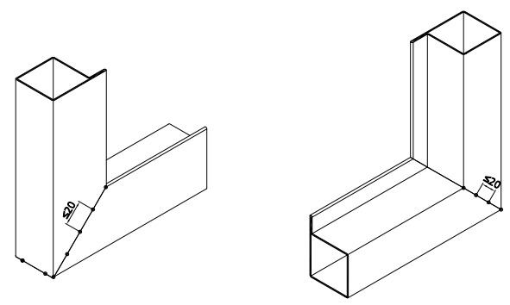

Рисунок 2.
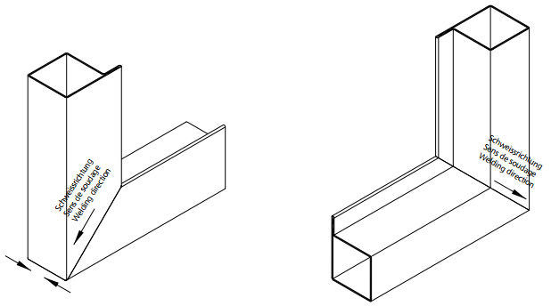

Рисунок 3.
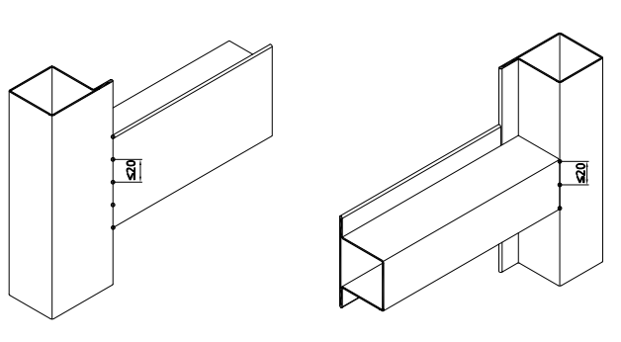

Рисунок 4.
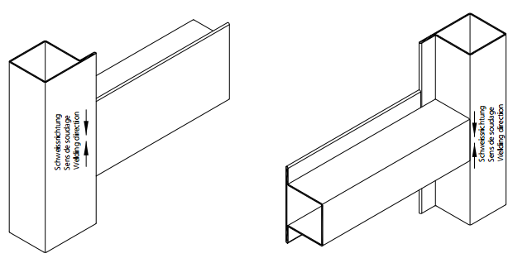

Рисунок 5.
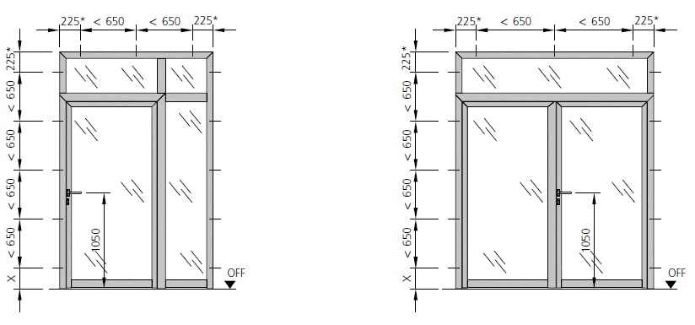

7.5. Изготовление сэндвича
При помощи гильотины разрезается листовая сталь. Сендвич изготавливается из листовой стали толщиной 1,0 мм. На одно дверное полотно понадобится две заготовки. Точность нарезки заготовок из листовой стали ±1,0 мм. Разница диагоналей не может быть больше 2 мм. Используются вспомогательные средства: рулетка, карандаш (чертилка) для отметок. Зазоры между плитами заполняются гипсовой плитой 2x12,5 мм общей толщиной 28 мм.

76. Изготовление штапиков и установка шурупов
Тип штапика зависит от толщины используемого стекла. Штапик нарезается в соответствии с чертежами. Шаг крепежных шурупов штапика не может быть более 300 мм, размер боковых шурупов не может превышать 70 мм от края профиля .

7.7. Покраска изделия
Перед покраской изделие обдувается сжатым воздухом, затем поверхность очищается растворителем. Маляр грунтует готовое изделие, если это требуется в заказе и затем красит краской в соответствии с инструкцией. После покраски проверяет окрашенную поверхность, слой краски должен быть ровный (визуальн
7.8 Остекление изделия
Остекление изделия производится в заводских условиях на столе в горизонтальном положение или в вертикальном положение после монтажа изделия в проём на объекте. Дверь застекляется в соответствии с чертежами. В проём остекляемой конструкции с внутренней стороны полочки профиля по замкнутому кругу наклеивается пожарный уплотнитель артикульный № 948003, 948004, 948005, 948006, 948007, 948008, 948009, 948010 (См. рис. 9). В зависимости от толщины стекла и ширины штапика, такой же уплотнитель клеится и на внутреннюю сторону штапика. После установки всех уплотнителей устанавливаются две колодки застекления из несгораемого материала. Колодки устанавливаются парами на расстоянии 100 мм от торцов стекла (См. рис. 10). Монтаж стекла производится вручную при помощи вакумных присосок. Стекло устанавливается на профильную раму таким образом, чтобы между стеклом и рамой оставался зазор 6-8 мм. Штапики остекления крепятся при помощи заранее установленных шурупов артикульный № 906.577. Расстояние стекольных квадратов от профиля по краям рамы 7+/-1 мм

Рисунок 9.
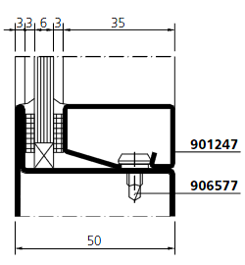
Рисунок 10.

8. Функциональные свойства

* требуемое время огнестойкости с позиции уплотнения и целостности составляет 30 минут (класс Е30).
* перегородка должна иметь надлежащим образом обработанный вид.
* должна быть устойчивая к атмосферным и климатическим явлениям (вибрация, влажность, спады температуры и коррозия).

9. Контроль соответствия

Всем участникам изготовления изделия следует проверять полное соответствие изготовляемого изделия рабочим чертежам.
Контроль соответствия проводит ответственный за качество.
Контроль ответственного за качество состоит из следующего:
* Проверки соответствия используемых материалов и принадлежностей в соответствии с приведённым в спецификации;
* Проверки окончательной обработки изделия, чтобы не было механических повреждений, необработанных поверхностей, неровностей покраски или стекания краски.
* Результаты измерения проверки фиксируются в спецификации заказа.
* Проблемы, связанные с обнаруженными несоответствиями, ответственный за качество решает вместе с руководителем производства по действующей системе качества ISO.

10. Установка

При установке следует учитывать соотношение размеров между проёмом и пожарной конструкцией. Как правело, проём конструкции должен быть на 10-30 мм больше перегородки для обеспечения более прочной теплоизоляции (См. рис. 11). Крепление зависит от типа конструкции проёма, в который изделие вставляется. Крепление бетонной стены производят стальными стержнями 10 мм, которые закрепляются в стену. Альтернативой можно использовать крепежные шурупы размером 8,5х90 или 8,5х110, перед этим просверлив отверстие диаметром 6,5 мм.
Отверстия крепления закрываются пластиковыми пробками. Количество мест крепления зависит от размеров изделия и приведены на чертеже (См. рис. 5). При креплении можно использовать иные крепления такой же прочности. Зазор между конструкцией и изделием следует заполнить огнестойким материалом (например: минеральной ватой плотность > 100 кг/м3) и при необходимости накрыть сверху стальной жестью, которая крепится к гзделию вытяжными заклепками.

Рисунок 11.

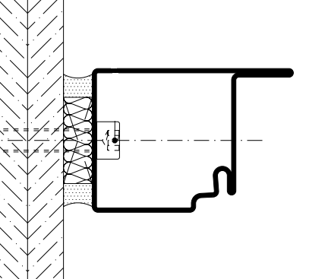

11. Обозначение, упаковка и транспорт

На изделие крепятся металлические таблички в соответствии с требованиями сертификации. Таблички крепятся между средними и верхними петлями.
На металлической табличке должны быть следующие данные:
* класс огнестойкости
* название изготовителя
* название учреждения по сертификации
* № сертификата
* год изготовления.
* индификационный номер изделия
Упаковывание зависит от желаний заказчика. При транспортировке изделия следует следить, чтобы изделие не получило механических повреждений, которые могут изменить внешний вид или функциональные свойства. Для транспортировки большего количества дверей они покрываются полиэтиленовой плёнкой и между рамами устанавливается гофрированный картон или куски разрезанного поролона. Д

12. Комплектность

В комплект входят
* стёкла
* уплотнители крепежные детали вместе с уплотнителями

* руководство по эксплуатации

